Рождественское чудо

На хуторе Миленино жила – была девочка, звали её Юлюшка.

Юлюшка была единственным ребёнком в семье, но очень дорогим и любимым. Мама и папа каждый день рано уезжали в город, а девочка оставалась дома с бабушкой и дедушкой. Но каждый вечер семья садилась за большой круглый стол и интересно проводила время: дедушка подшивал валенки, бабушка вязала носочки и чулочки, мама читала всем книгу, папа, сидя в кресле – качалке, гладил кота Ваську, который громко пел свои задушевные песни, а Юлюшка сидела возле мамы и внимательно слушала её. В камине трещали дрова, тепло расползалось по всему дому, языки пламени играли между собой. Всем было спокойно и тепло.

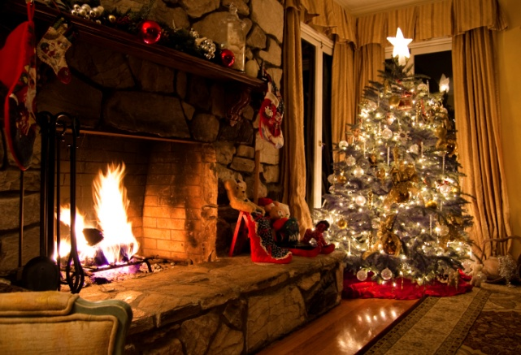

Самым любимым праздником в этой семье было Рождество Христово. Утром мама, бабушка и Юлюшка прибирались в доме, на стол обязательно стелили белоснежную скатерть, а папа с дедушкой растапливали баню, жаркую, с душистыми берёзовыми веничками. К вечеру накрывали стол. Здесь были и румяные блины, и пузатые пироги с мясом, и ароматный холодец, и жареная рыба с выпученными глазами. А в ночь под Рождество вся семья обряжалась и с плясками, с песнями, с угощениями ходила в гости к родным и друзьям:

Нынче Ангел нам спустился

И пропел: «Христос родился!»

Мы пришли Христа прославить,

А Вас с праздником поздравить.

Потом все вместе сооружали во дворе стог из соломы, поджигали его. Все стояли в благоговейном молчании, пока солома не сгорит полностью. Бабушка рассказывала Юлюшке, что в это самое мгновение умершие предки приходят погреться возле огня. В этот миг можно обратиться к Господу с молитвой.

Так и случилось. Юлюшка попросила маленького ангелочка. Хотелось ей любоваться им, играть с ним, делиться своими игрушками. Мама, узнав о таком желании, заплакала, обняла доченьку и сказала: «На всё воля Господа Бога». О таком же ангелочке мечтала и мама.

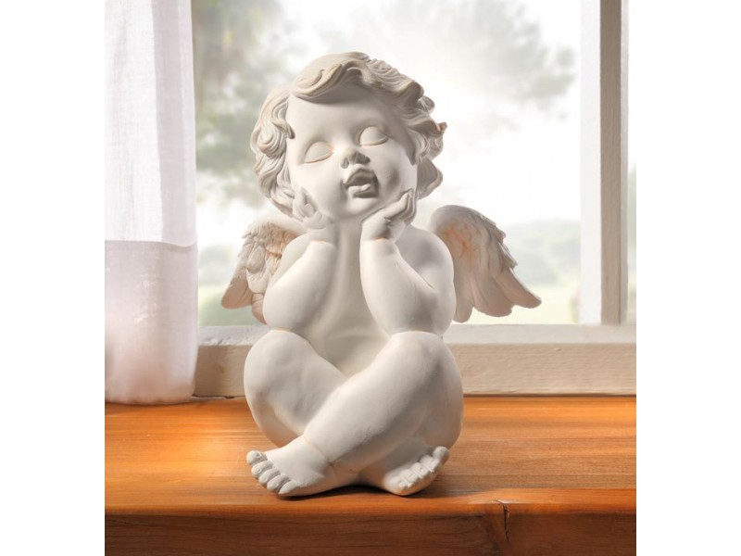

Утром под подушкой Юлюшка увидела ангелочка с прозрачными крылышками, с доброй улыбкой. Радости её не было предела. Она бегала по дому, веселилась, приплясывала, а кот Васька смотрел на неё из – под дивана и не понимал ничего.

А шестого января следующего года в их доме произошло долгожданное рождественское чудо – появился розовощёкий крикливый ангелочек, который развеселил всю семью. Только мудрый кот Васька смотрел из – под дивана на всех и не веселился, он понимал, что его спокойная жизнь закончилась.

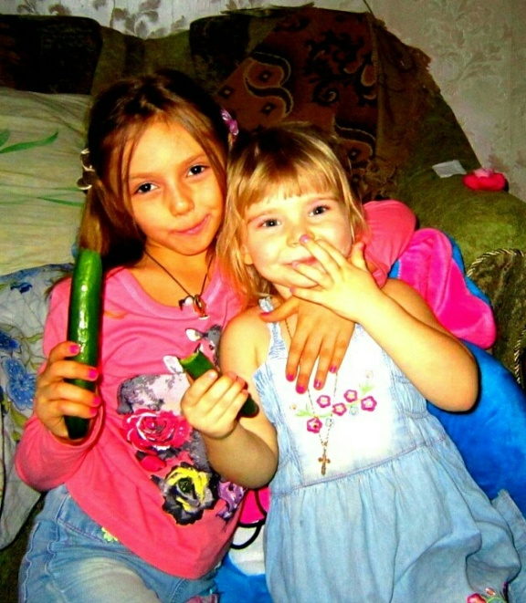

Да, чудо случается. В него нужно только верить и обязательно ждать!

Муниципальное бюджетное общеобразовательное учреждение

«Средняя общеобразовательная школа №12»

142908, Московская область, Каширский муниципальный район,

улица А.Попова, д. 9

**Тема сочинения:**

**«Рождественское чудо»**

Учитель: Автор:

Морозова Наталья Кузовова Юлия

Ивановна Андреевна,

учитель русского языка и литературы, ученица 6 класса

тел. 8-910- 588-77-10